Comportements et stratégies : décomposer des quantités
- L’élève utilise de l’argent factice, mais a de la difficulté à modéliser 20 $ (incapable de décomposer des quantités jusqu’à 20).  « Je ne sais pas ce qu’il me faut pour faire 20 $. » | - L’élève modélise ses économies, mais choisit de l’argent au  hasard pour acheter un objet (ne peut pas décomposer des quantités jusqu’à 20).  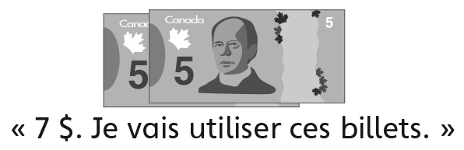 | - L’élève décompose des quantités jusqu’à 20, mais ne peut pas trouver le montant exact dans ses économies pour acheter l’objet.  « Je ne peux pas former 4 $ exactement. » | - L’élève réussit à décomposer des quantités jusqu’à 20 de manière souple.
Observations et documentation
Comportements et stratégies : soustraire des montants d’argent
- L’élève achète un objet avec de l’argent, mais ne soustrait pas des quantités jusqu’à 20 pour trouver combien d’économies il lui reste. | - L’élève compte pour déterminer combien il lui reste dans ses économies parce qu’il ne peut pas soustraire des quantités  jusqu’à 20 . | - L’élève soustrait des quantités jusqu’à 20, mais ne représente pas des situations de soustraction avec des symboles et des équations.  « Je ne peux pas écrire une phrase numérique. » | - L’élève soustrait des quantités jusqu’à 20 et utilise des symboles et des équations pour représenter une situation de soustraction.  « 20 − 7 = 13 »
Observations et documentation

